Ежегодный отчет о результатах деятельности за 2020/2021 учебный год
МДОУ «Детский сад №151»
- Общая информация
  - Участники проекта (внутри учреждения)
№ п/п | ФИО участника | Должность,  квалификационная категория | Функции при реализации проекта
1 | Кирюшина Ю.С. | Заведующий | Руководство инновационной деятельностью
2 | Маряшина А.А. | Старший воспитатель,  1 кв. категория | Ответственный за:  - инновационную деятельность в ДОУ:  - осуществление методического, информационного, аналитического сопровождения.
3 | Масленникова В.А. | Воспитатель,  1 кв. категория | - Ответственный за:  Осуществление фото-, видео - съемки мероприятий инновационной деятельности ДОУ, создание презентаций, фильмов;  - за реализацию технологий «Развивающее общение»;  - за реализацию технологии «Проблемные педагогические ситуации»;  - диагностику развития социальных навыков воспитанника
4 | Куликова Н.А. | Воспитатель,  Высшая категория | Ответственный за:  - реализацию технологий «Клубный час», «Ситуации месяца», «Дети Волонтеры», «Социальные акции»
5 | Шошина Н.Я. | Воспитатель,  1 кв. категория | Ответственный за реализацию технологий «Утренний круг», «Дети Волонтеры», «Социальные акции», РППС в детском саду
6 | Баюн О.К. | Педагог-психолог | Ответственный за диагностику развития социальных навыков воспитанника, проведение тренингов для педагогов  Осуществление фото-, видео- съемки мероприятий инновационной деятельности ДОУ, создание презентаций, фильмов
7 | Крайнова Е.В. | Музыкальный руководитель | Ответственный за:  - подготовку итоговых досугов по «Ситуациям месяца»;  - разработку сценариев мероприятий;  - музыкальное сопровождение мероприятий
9 | Румянцева Е.А. | Воспитатель,  1 кв. категория | Ответственный за реализацию технологий «Круг рефлексии»

Участники проекта (сетевое взаимодействие, при наличии):
- Заведующий МДОУ «Детский сад № 109»Н.С.Усанина
- Заведующий МДОУ «Детский сад № 27» Н.В.Опарышева
- Заведующий МДОУ «Детский сад № 74» Т.Л.Кисса
- Заведующий МДОУ «Детский сад № 151» Ю.С.Кирюшина
- Заведующий МДОУ «Детский сад № 155» Е.В.Карпычева

- Описание этапа инновационной деятельности 2020/2021 учебный год

2.1. Цели/задачи/достижения

№ п/п | Задачи этапа в соответствии с планом реализации проекта | Основное содержание деятельности (проведенные мероприятия) | Достигнутые  результаты
1 | Реализация программы профессиональных компетенций педагога ДОУ, при сопровождении реализации современных педагогических технологий социализации работников. | Включение сетевого сообщества по реализации программы.  Проведены:  - Мастер-классы, семинары-практики, педагогические мастерские, круглые столы по применению современных технологий социализации дошкольников.  - Серии психологических тренингов.  - Просмотр и обсуждения мастер-классов от Н.П.Гришаевой, вебинаров. | Реализована программа профессиональных компетенций педагога ДОУ, при сопровождении реализации современных педагогических технологий социализации работников.  Основные задачи программы:  - Появление интереса к современным педагогическим технологиям.  - Повышение уровня теоретических знаний педагогов по технологиям социализации дошкольников.  - Повышение квалификации педагогов по использованию в педагогической деятельности современных технологий социализации дошкольников.  - Углубление знаний педагогов о психолого-педагогических основах процесса развивающего общения с детьми.
2. | - Реализация программы взаимодействия с родителями (законными представителями) воспитанников. | - Предоставлена информация о педагогических технологиях используемых в ДОУ (информационные буклеты; родительское собрание; информация на сайте ДОУ; консультации).  - Проведение тренинга «Учимся слушать, не давая советы» по технологии «Развивающее общение».  - Содействие родителей в применении технологий успешной социализации дошкольников | Реализована программа взаимодействия с родителями (законными представителями) воспитанников.  Основные задачи программы: установить партнерские отношения с семьей каждого воспитанника;  ·объединить усилия для развития и воспитания детей;  ·создать атмосферу взаимопонимания, общности интересов, эмоциональной взаимоподдержки;  ·активизировать и обогащать воспитательные умения родителей;  ·поддерживать их уверенность в собственных педагогических возможностях.
3 | Реализация модели межсетевого взаимодействия. | - Проведены заседания участников МИП «Современный детский сад – островок счастливого детства»  - Проведены городские мастер-классы.  - Подобраны и размещение материалы по реализации успешной социализации дошкольников на сайте. | Разработана модель межсетевого взаимодействия.  Основные задачи:  - обеспечить всем желающим доступ к имеющимся ресурсам в любое время;  - поддерживать усилия тех, кто хочет поделиться своими знаниями и умениями, в поиске тех, кто хочет научиться;  - предоставлять всем желающим  возможность публиковать, представлять на обсуждение общественности свои результаты работы.
4 | Представление результатов проекта. | Методическая разработка. Сборник материалов из опыта работы и реализации успешной социализации дошкольников. | Подготовлена к выпуску методическая разработка.  Цель методической разработки: внедрение современных педагогических технологий успешной социализации детей1 дошкольного возраста.

Если в проект вносились изменения, необходимо указать какие и причину внесения коррективов? Изменения в проект не вносились

2.2. Условия, созданные для достижения результатов инновационного проекта/этапа инновационной деятельности: сетевое взаимодействие заведующих МДОУ№ 27, 30, 74, 109, 151,155, создана страница на сайте ДОУ, для сетевого взаимодействия педагогов - подобраны материалы для рубрик сайта.

• 2.3. Трудности и проблемы, с которыми столкнулись при реализации инновационного проекта:
- эпидемиологическая обстановка в стране, следствием чего является неосуществление некоторых технологий на территории детского сада;
- проблема воспроизводства инноваций в условиях взаимодействия педагогов ДОУ;
- проблема изменения, оптимизации новшеств, способность вовремя избавляться от устаревшего, нецелесообразного;
- приспособление новшеств к конкретным условиям с учетом специфики и возможностей ДОУ.

- Описание результатов инновационной деятельности
3.1. Достигнутые результаты и эффекты инновационного проекта:
1. Реализована программа профессиональных компетенций педагога ДОУ, при сопровождении реализации современных педагогических технологий социализации работников.
Основные задачи программы:
- Появление интереса к современным педагогическим технологиям.
- Повышение уровня теоретических знаний педагогов по технологиям социализации дошкольников.
- Повышение квалификации педагогов по использованию в педагогической деятельности современных технологий социализации дошкольников.
Углубление знаний педагогов о психолого-педагогических основах процесса развивающего общения с детьми.
2. Реализована программа взаимодействия с родителями (законными представителями) воспитанников.
Основные задачи программы: установить партнерские отношения с семьей каждого воспитанника;
·объединить усилия для развития и воспитания детей;
·создать атмосферу взаимопонимания, общности интересов, эмоциональной взаимоподдержки;
·активизировать и обогащать воспитательные умения родителей;
·поддерживать их уверенность в собственных педагогических возможностях.
3. Разработана модель межсетевого взаимодействия.
Основные задачи:
- обеспечить всем желающим доступ к имеющимся ресурсам в любое время;
- поддерживать усилия тех, кто хочет поделиться своими знаниями и умениями, в поиске тех, кто хочет научиться;
- предоставлять всем желающим
возможность публиковать, представлять на обсуждение общественности свои результаты работы.
4. Подготовлена к выпуску методическая разработка.
Цель методической разработки: внедрение современных педагогических технологий успешной социализации детей дошкольного возраста.
3.2. Обоснование востребованности результатов инновационной деятельности для МСО г. Ярославля
При реализации проекта мы представили разработанную, апробированную, наполненную модель внедрения современных педагогических технологий успешной социализации детей дошкольного возраста в практику ДОУ, сопровождаемую полным пакетом документов и методических материалов по организации работы в данном направлении.

3.3. Влияние инновационных процессов на эффективность деятельности образовательной организации
• Обновление содержания образования по социально-коммуникативному развитию детей дошкольного возраста в соответствии с ФГОС ДО;

- Сформировано положительное отношение и потребность педагогов в инновационной деятельности по реализации проекта;
- Совершенствование профессиональных навыков педагогов через овладение педагогическими технологиями социализации детей дошкольного возраста;
- Создание банка дидактических материалов в рамках инновационной деятельности;
- Расширение возможности участия воспитанников в проектах, позволяющих проявить социальные, лидерские способности;
• Создание творческой атмосферы и объединение усилий всего педагогического коллектива по построению образовательного пространства, где каждый ощущает свою значимость;
• Установление добрых, открытых отношений, при которых снимаются напряженность и страх быть не понятыми;
• Проведение открытых дискуссий по проблеме инновационной деятельности, где каждый высказывает собственную точку зрения, но решение принимается коллегиально;
- Создание банка видео и мультимедийный презентаций НОД, досуговых мероприятий и т.д.

3.4. Материалы, подтверждающие положительный эффект инновационного проекта (результаты аналитической деятельности, опросов, статистических данных, подтверждающих результативность деятельности)

Отношение педагогов к инновационной деятельности
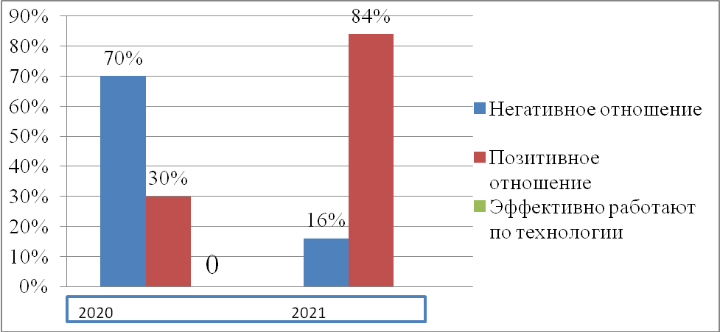

Включенность родителей в инновационную деятельность в рамках проекта по социализации воспитанников в ДОУ
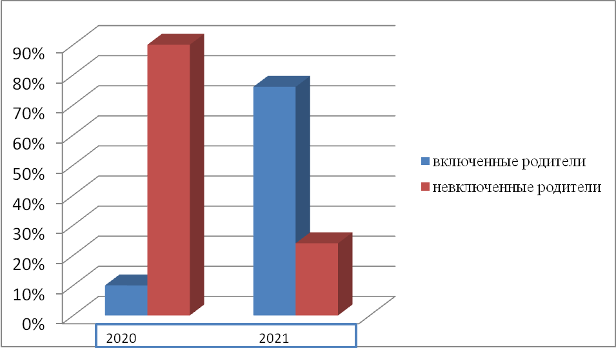

Показатели сформированности социального опыта детей старшего дошкольного возраста по критерию «Овладевший средствами общения и способами взаимодействия с взрослыми и сверстниками»
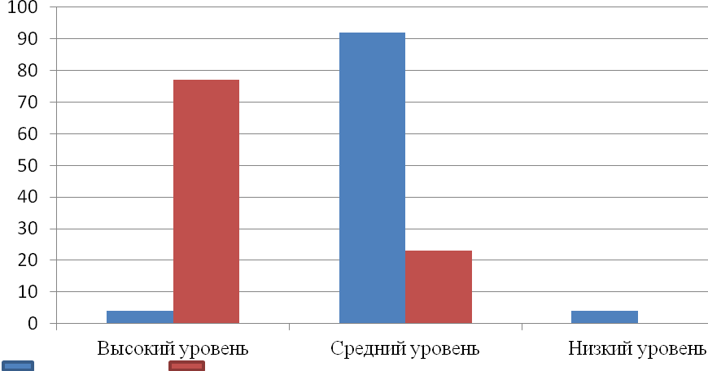

2020 2021

Показатели сформированности социального опыта детей дошкольного возраста по критерию «Способный управлять своим поведением и планировать свои действия на основе первичных ценностных представлений, соблюдение элементарных общепринятых норм и правил поведения»
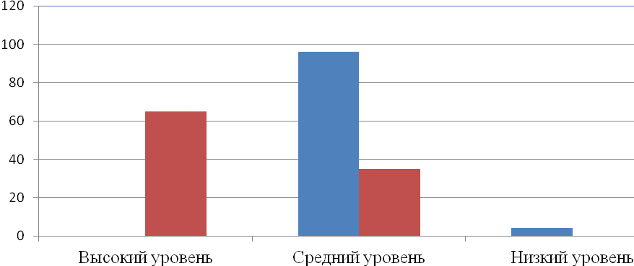
Показатели сформированности социального опыта детей дошкольного возраста по критерию «Овладевший умениями и навыками, необходимых для осуществления различных видов детской деятельности »
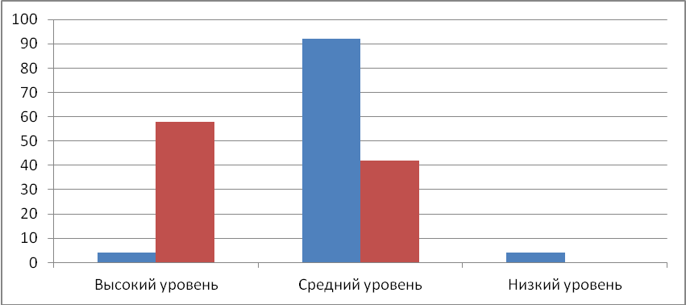

3.5. Презентация опыта инновационной деятельности (организация и участие в мероприятиях разных уровней, публикации материалов и др.)
Опыт и презентация представлены на сайте ДОУ.

